Лабораторная работа №10

Понятие подпрограммы. Отладчик GDB

Татьяна Алексеевна Коннова, НПИбд-01-22

Содержание

1 Цель работы 1

1.1 Задание 1

1.2 Выполнение лабораторной работы 1

1.2.1 Реализация подпрограмм в NASM 1

1.3 9.3.2. Oтладка программам с помощью GDB 6

1.4 10.4.2.1. Добавление точек останова 10

1.5 10.4.2.2. Работа с данными программы в GDB 12

1.6 10.4.2.3. Обработка аргументов командной строки в GDB 15

2 10.5. Самостоятельная работа 18

3 Выводы 22

# 1 Цель работы

Приобретение навыков написания программ с использованием подпрограмм. Знакомство с методами отладки при помощи GDB и его основными возможно- стями

## 1.1 Задание

Знакомство с подпрограммами

## 1.2 Выполнение лабораторной работы

### 1.2.1 Реализация подпрограмм в NASM

1. Создаем каталог для выполнения лабораторной работы No 10, переходим в него и создаем файл lab10-1.asm:

mkdir ~/work/arch-pc/lab10

cd ~/work/arch-pc/lab10

touch lab10-1.asm

1. В качестве примера рассмотрим программу вычисления арифметического выражения f(x)= 2x+7 с помощью подпрограммы _calcul. В данном примере x вводится с клавиатуры, а само выражение вычисляется в подпрограмме. Внимательно изучаем текст программы:(рис. 1)

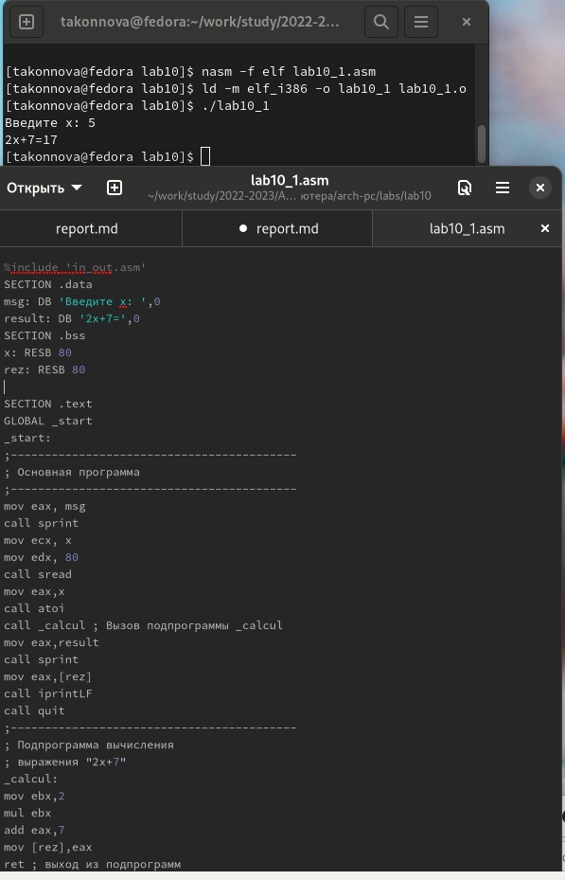

Рис. 1: lab10_1.asm

Первые строки программы отвечают за вывод сообщения на экран (call sprint), чтение данных введенных с клавиатуры (call sread) и преобразова- ния введенных данных из символьного вида в численный (call atoi).

После следующей инструкции call _calcul, которая передает управление подпрограмме _calcul, будут выполнены инструкции подпрограммы:

mov ebx,2

mul ebx

add eax,7

mov [rez,eax

ret

Инструкция ret является последней в подпрограмме и ее исполнение приводит к возвращению в основную программу к инструкции, следующей за инструкцией call, которая вызвала данную подпрограмму.

Последние строки программы реализую вывод сообщения (call sprint), результата вычисления (call iprintLF) и завершение программы (call quit).

Введем в файл lab10-1.asm текст программы из листинга 10.1. Создадим исполняемый файл и проверим его работу.

* Изменим текст программы, добавив подпрограмму _subcalcul в подпрограмму _calcul, для вычисления выражения f(g(x)), где x вводится с клавиатуры, f(x) = 2x+7, g(x) = 3x-1. Т.е. x передается в подпрограмму _calcul из нее в подпрограмму _subcalcul, где вычисляется выражение G(X), результат возвращается в _calcul и вычисляется выражение f(g(x)). Результат возвращается в основную программу для вывода результата на экран. (рис. 2)

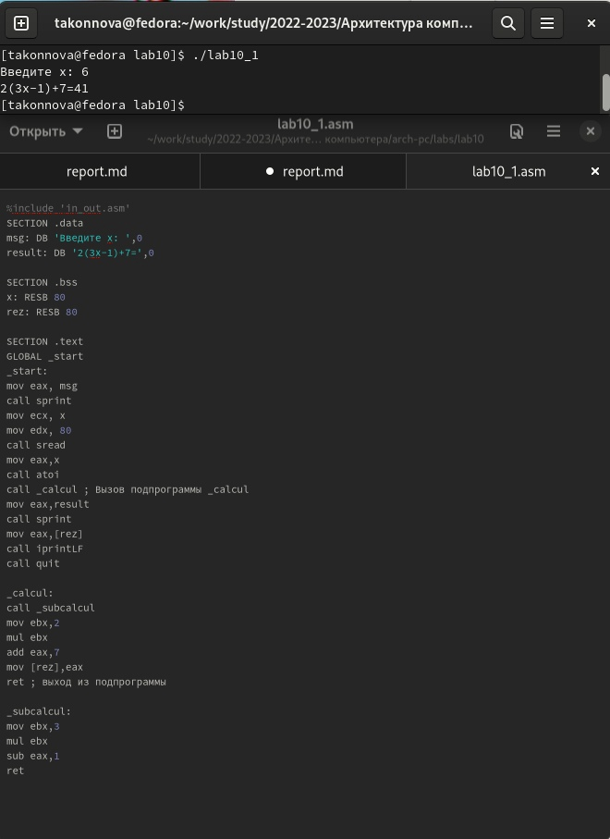

Рис. 2: subcalcul

## 1.3 9.3.2. Oтладка программам с помощью GDB

Создадим файл lab10-2.asm с текстом программы из Листинга 10.2. (Программа печати сообщения Hello world!):

(рис. 3)

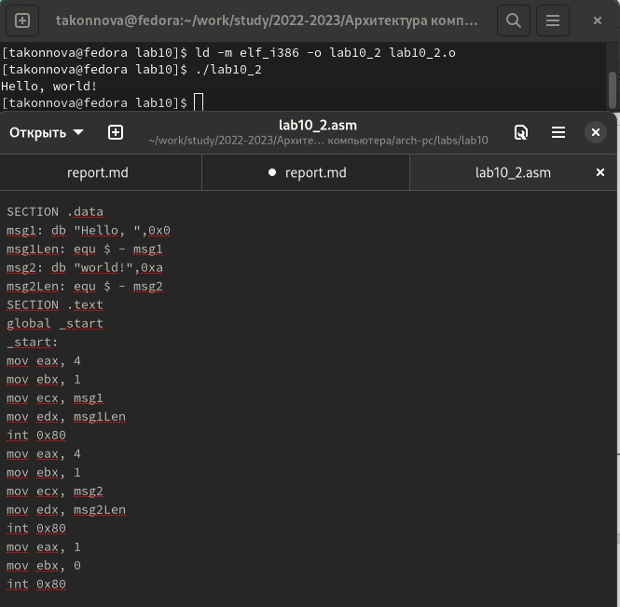

Рис. 3: lab10-2.asm

Получим исполняемый файл. Для работы с GDB в исполняемый файл необходимо добавить отладочную информацию, для этого трансляцию программ необходимо проводить с ключом ‘-g’.

nasm -f elf -g -l lab10-2.lst lab10-2.asm

ld -m elf_i386 -o lab10-2 lab10-2.o

Загрузите исполняемый файл в отладчик gdb:  
(рис. 4)

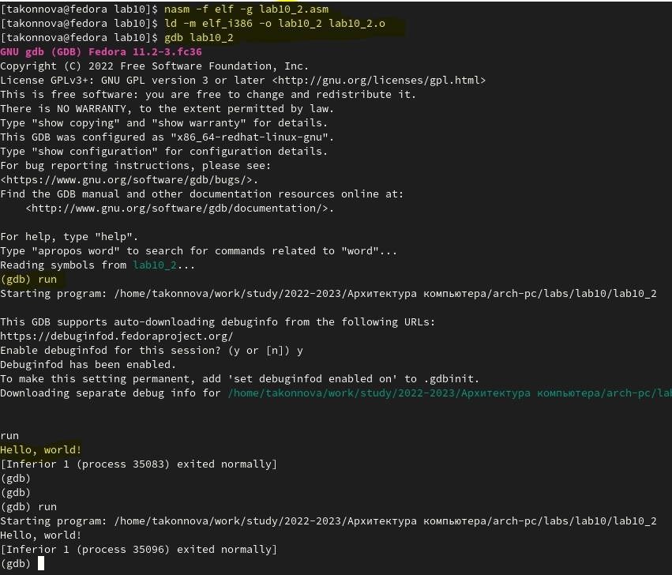

Рис. 4: lab10-2.asm

gdb lab10-2

Проверим работу программы, запустив ее в оболочке GDB с помощью команды run (сокращённо r):

(gdb) run

Starting program: ~/work/arch-pc/lab10/lab10-2

Hello, world!

Выводится Inferior 1 (process 10220) exited normally

(gdb)

Для более подробного анализа программы установим брейкпоинт на метку _start, с которой начинается выполнение любой ассемблерной программы, и запускаем её.

(gdb) break _start  
(рис. 5)

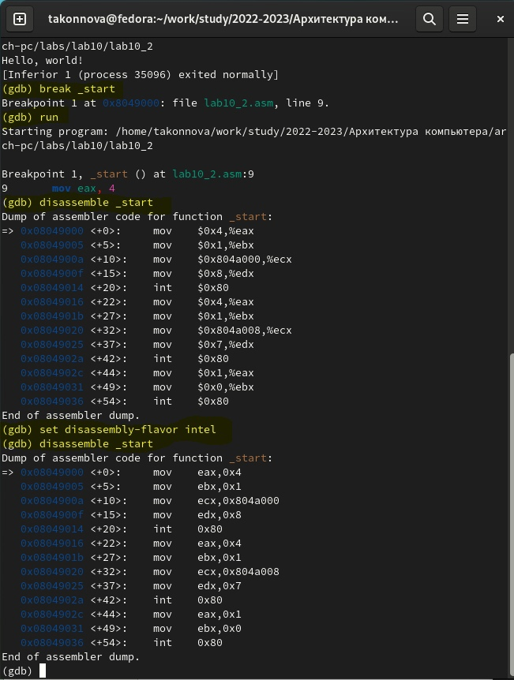

Рис. 5: breakpoint

Breakpoint 1 at 0x8049000: file lab10-2.asm, line 12.

(gdb) run

Starting program: ~/work/arch-pc/lab10/lab10-2

Breakpoint 1, _start () at lab10-2.asm:12

12 mov eax, 4

Посмотрим дисассимилированный код программы с помощью команды disassemble начиная с метки _start

(gdb) disassemble _start

Переключимся на отображение команд с Intel’овским синтаксисом, введя команду set disassembly-flavor intel

(gdb) set disassembly-flavor intel

(gdb) disassemble _start

Перечислим различия отображения синтаксиса машинных команд в режимах ATT и Intel.

Включим режим псевдографики для более удобного анализа программы (рис. 10.2):

(gdb) layout asm

(gdb) layout regs

В этом режиме есть три окна после выполнения команды si, (показано до нее):

• В верхней части видны названия регистров и их текущие значения;

• В средней части виден результат дисассимилирования программы;

• Нижняя часть доступна для ввода команд.

(рис. 6)

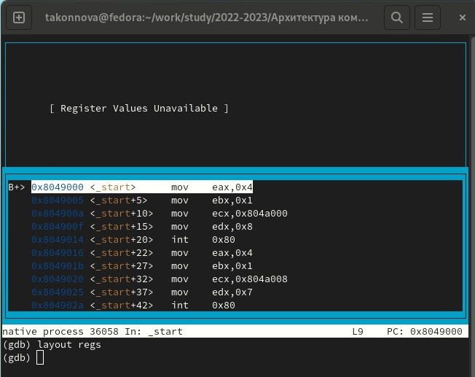

Рис. 6: layout

## 1.4 10.4.2.1. Добавление точек останова

Установить точку останова можно командой break (кратко b). Типичный аргумент этой команды — место установки. Его можно задать или как номер строки программы (имеет смысл, если есть исходный файл, а программа компилировалась с информацией об отладке), или как имя метки, или как адрес. Чтобы не было путаницы с номерами, перед адресом ставится «звёздочка»: На предыдущих шагах была установлена точка останова по имени метки (_start). Проверим это с помощью команды info breakpoints (кратко i b)(ввела эту команду, она не сохранилась на экране, к сожалению):

(gdb) info breakpoints

Установим еще одну точку останова по адресу инструкции. Адрес инструкции можно увидеть в средней части экрана в левом столбце соответствующей инструкции (см. рис. 10.3). Определим адрес предпоследней инструкции (mov ebx,0x0) и установим точку останова.

(gdb) break *

Посмотрим информацию о всех установленных точках останова:

(gdb) i b

(рис. 7) (рис. 8)

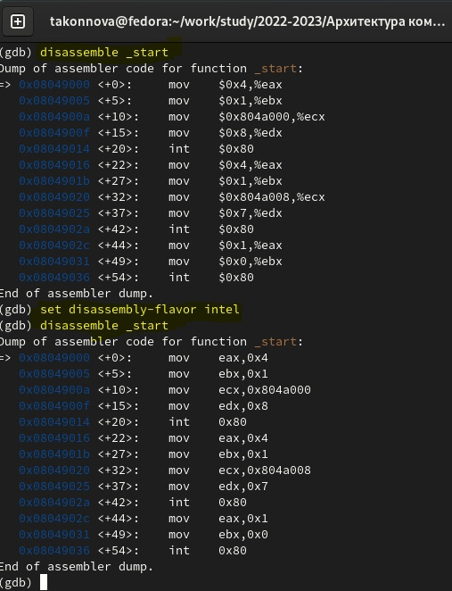

Рис. 7: intel change

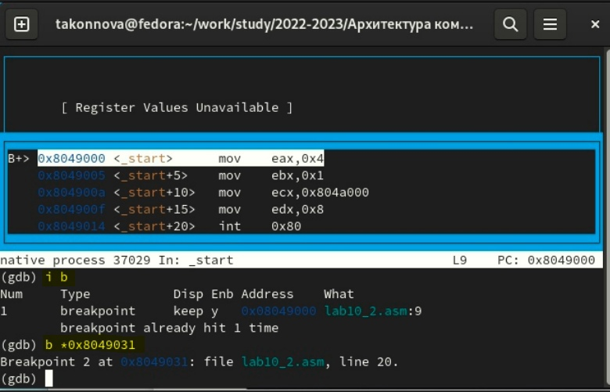

Рис. 8: intel change

## 1.5 10.4.2.2. Работа с данными программы в GDB

Отладчик может показывать содержимое ячеек памяти и регистров, а при необходимости позволяет вручную изменять значения регистров и переменных. Выполним 5 инструкций с помощью команды stepi (или si) и проследим за изменением значений регистров. Значения каких регистров изменяются?

Ответ: меняются одномерно значения регистров, а именно eax, ecx, edx, ebx

Посмотреть содержимое регистров также можно с помощью команды info registers (или i r).

(gdb) info registers

Для отображения содержимого памяти можно использовать команду x , которая выдаёт содержимое ячейки памяти по указанному адресу. Формат, в котором выводятся данные, можно задать после имени команды через косую черту: x/NFU .

С помощью команды x & также можно посмотреть содер- жимое переменной. Посмотрим значение переменной msg1 по имени

(gdb) x/1sb &msg1

0x804a000 <“msg1>:”Hello, ”

Посмотрим значение переменной msg2 по адресу. Адрес переменной можно определить по дизассемблированной инструкции. Посмотрим инструкцию mov ecx,msg2 которая записывает в регистр ecx адрес перемененной msg2

Изменить значение для регистра или ячейки памяти можно с помощью команды set, задав ей в качестве аргумента имя регистра или адрес. При этом перед именем регистра ставится префикс $, а перед адресом нужно указать в фигурных скобках тип данных (размер сохраняемого значения; в качестве типа данных можно использовать типы языка Си). Изменим первый символ переменной msg1:

(gdb) set {char}msg1=‘h’

(gdb) x/1sb &msg1

0x804a000 : “hello,”

(gdb)

(рис. 9)

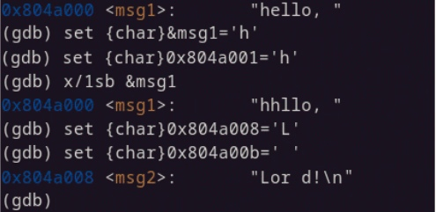

Рис. 9: intel change

Заменим любой символ во второй переменной msg2. Чтобы посмотреть значения регистров используется команда print /F “val” (перед именем регистра обязательно ставится префикс $): p/F $

Выведем в различных форматах (в шестнадцатеричном формате, в двоичном формате и в символьном виде) значение регистра edx. С помощью команды set изменим значение регистра ebx:

(gdb) set $ebx=‘2’

(gdb) p/s $ebx

$3 = 50

(gdb) set $ebx=2

(gdb) p/s $ebx

$4 = 2

(gdb)  
(рис. 10)

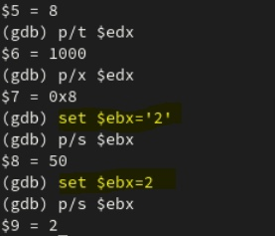

Рис. 10: change

(рис. 11)

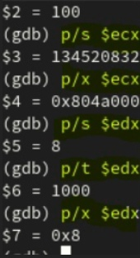

Рис. 11: change

Объясните разницу вывода команд p/s $ebx.

* Ответ: выводились в разном виде, то есть подразумевает выод либо номера числа в таблице ASCII, либо само значение числа. Завершила выполнение программы с помощью команды quit. На экране не отобразилось.

## 1.6 10.4.2.3. Обработка аргументов командной строки в GDB

Скопируем файл lab9-2.asm, созданный при выполнении лабораторной ра- боты No9, с программой выводящей на экран аргументы командной строки (Листинг 9.2) в файл с именем lab10-3.asm:

cp ~/work/arch-pc/lab09/lab9-2.asm ~/work/arch-pc/lab10/lab10-3.asm

Создаем исполняемый файл. (рис. 12)

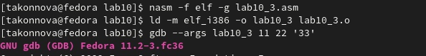

Рис. 12: лаб10_3

nasm -f elf -g -l lab10-3.lst lab10-3.asm

ld -m elf_i386 -o lab10-3 lab10-3.o

Для загрузки в gdb программы с аргументами необходимо использовать ключ –args. Загружаем исполняемый файл в отладчик, указав аргументы:

gdb –args lab10-3 аргумент1 аргумент 2 ‘аргумент 3’

Как отмечалось в предыдущей лабораторной работе, при запуске программы аргументы командной строки загружаются в стек. Исследуем расположение аргументов командной строки в стеке после запуска программы с помощью gdb.  
Для начала установим точку останова перед первой инструкцией в программе и запустим ее.

(gdb) b _start

(gdb) run

Адрес вершины стека храниться в регистре esp и по этому адресу распола- гается число равное количеству аргументов командной строки (включая имя программы):

(gdb) x/x $esp

0xffffd200: 0x05

Как видно, число аргументов равно 5 – это имя программы lab10-3 и непо- средственно аргументы: аргумент1, аргумент, 2 и ‘аргумент 3’. Посмотрим остальные позиции стека – по адесу [esp+4 располагается адрес в памяти где находиться имя программы, по адесу [esp+8 храниться адрес первого аргумента, по аресу esp+12 – второго и т.д. (рис. 12)

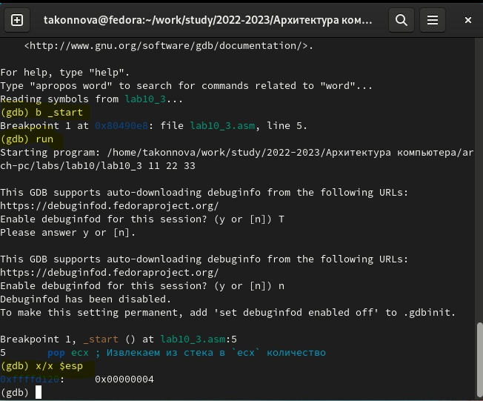

Рис. 13: gdb

(gdb) x/s *(void**)($esp + 4)

0xffffd358: “~/lab10-3”

(gdb) x/s *(void**)($esp + 8)

0xffffd3bc: “аргумент1”

(gdb) x/s *(void**)($esp + 12)

0xffffd3ce: “аргумент”

(gdb) x/s *(void**)($esp + 16)

0xffffd3df: “2”

(gdb) x/s *(void**)($esp + 20)

0xffffd3e1: “аргумент 3”

(gdb) x/s *(void**)($esp + 24)

0x0: error: Cannot access memory at address 0x0

(gdb)

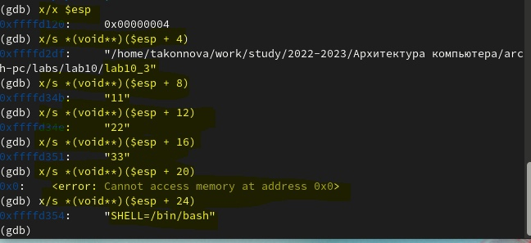

Рис. 14: gdb

Объясним, почему шаг изменения адреса равен 4 ([esp+4, [esp+8, [esp+12 и т.д.)

* Ответ:

Так как число аргументов = 5 – это имя программы lab10_3 и аргументы: аргумент1, аргумент, 2 и ‘аргумент 3’. В других позициях по адесу [esp + 4] располагается адрес в памяти, там и находится имя пр-ммы, по адесу [esp + 8] хранится адрес первого аргумента, по аресу [esp + 12] второго.

# 2 10.5. Самостоятельная работа

1. Преобразуйте программу из лабораторной работы No9 (Задание No1 для самостоятельной работы), реализовав вычисление значения функции f(x) как подпрограмму.  
   (рис. 15)

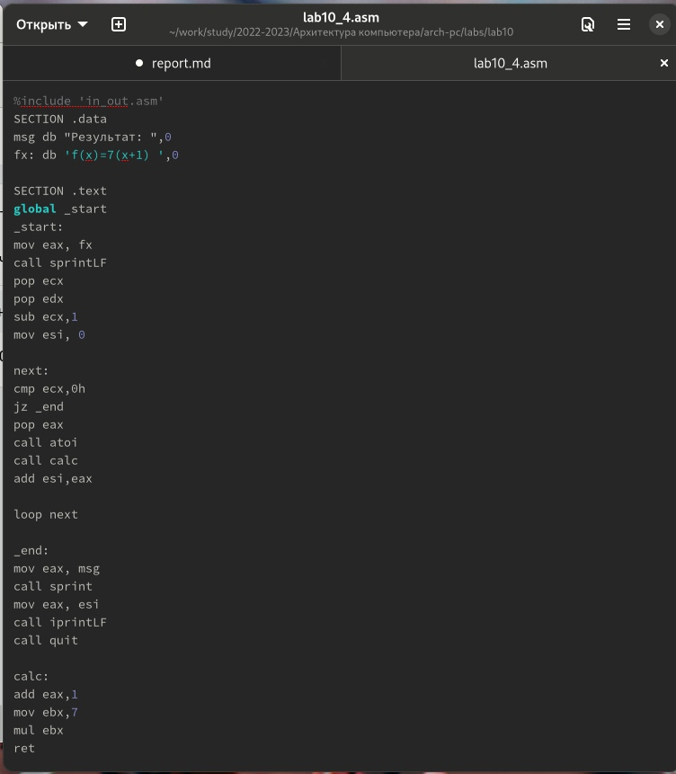

Рис. 15: лaб10_5

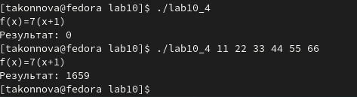

Рис. 16: gdb

1. В листинге 10.3 приведена программа вычисления выражения (3 + 2) * 4 + 5. При запуске данная программа дает неверный результат. Проверьте это. С помощью отладчика GDB, анализируя изменения значений регистров, определите ошибку и исправьте ее.

(рис. 17)

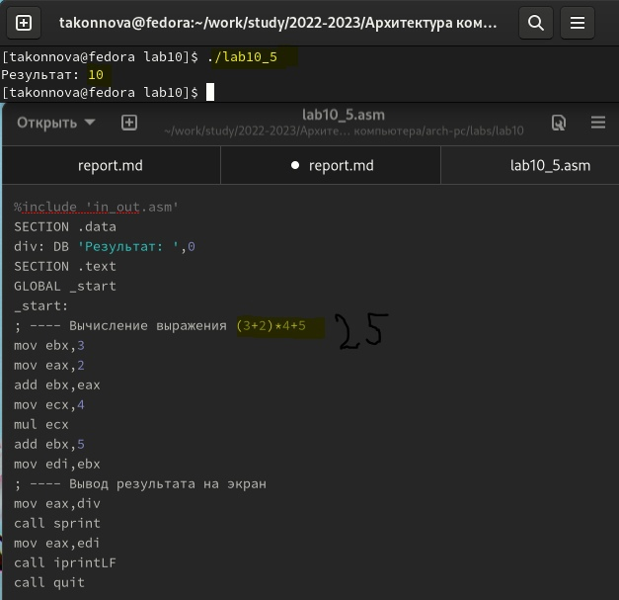

Рис. 17: лaб10_5

Да, ответ неверен. Здесь регистр ecx умножают на исходное значение регистра eax, а не на значение, полученное после сложения eax и ebx. И результат сложения сохраняется в ebx, в то время как ecx умножается на eax, он = 2. Затем по логике нужно добавлять 5 к eax (20, а не 2), 5 суммируется с ebx,=5. Получается 8 и 10, а не 20 и 25. Еще в edi необходимо записывать значение eax, а не ebx.

Исправим ошибки и получим верный ответ. (рис. 18)

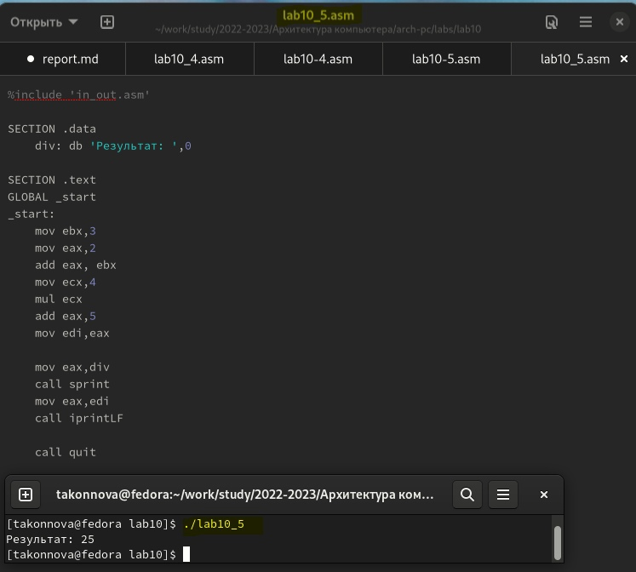

Рис. 18: Правки в работе

# 3 Выводы

Приобретение навыков написания программ с использованием подпрограмм выполнено успешно. Знакомство с методами отладки при помощи GDB и его основными возможностями выполнено успешно.